2.1 transformer 模块串讲
本节目标：
- 给定输入数据[Batch_Size, Seq_Len]，理解这批数据经过各个模块后的变化
- 形状的变化
- 含义的变化

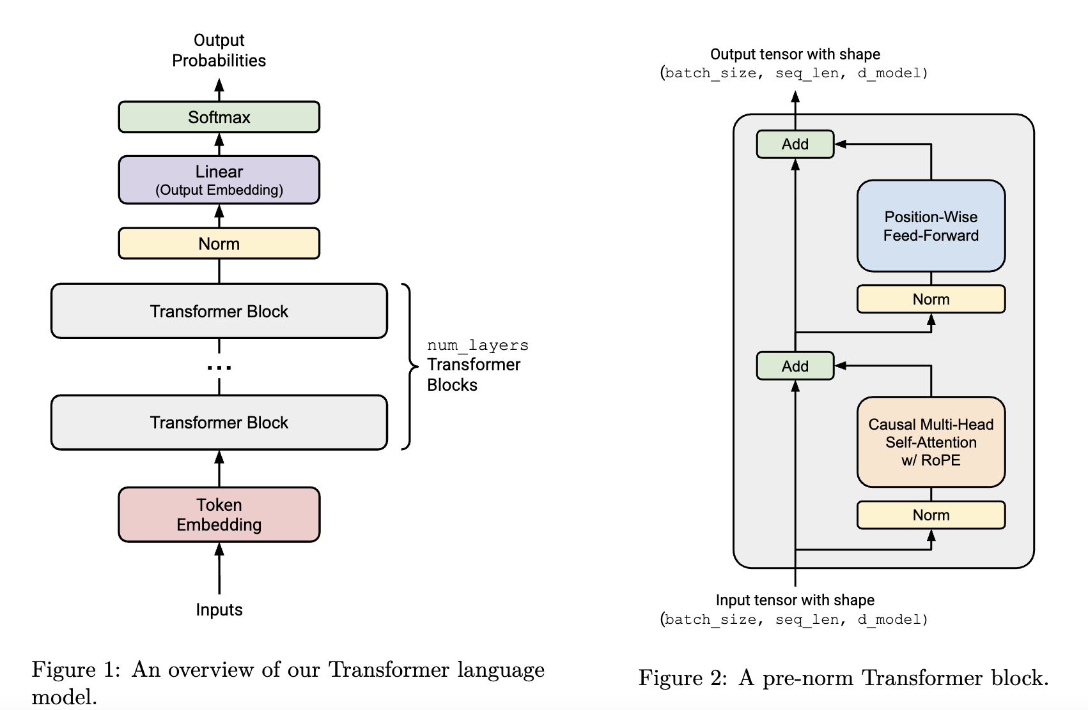

2.1.1 输入阶段：从 ID 到张量
- 原始输入：一批文本，经过 Tokenizer 转换后变成一个二维整数张量（Tensor）。
- 形状：[Batch_Size, Seq_Len]
- 例子：[[332, 545, 612], [866, 959, 1402]]（2条句子，每条3个Token）。
- 面临问题：整数 ID 之间没有数学上的相关性（ID 10 和 ID 11 并不代表语义接近）。我们需要将它们映射到一个高维的连续空间。

2.1.2 映射阶段：Embedding 模块
- 作用：将每个整数 ID 转换为一个长度为 d_model 的浮点数向量。
- 数学本质：一个巨大的查找表，shape：[vocab_size, d_model]。
- 形状变化：[B, S] → [B, S, d_model]。
- 意义：现在每个 Token 都有了自己的特征向量。在这个空间里，语义相近的 Token，其向量距离也会更近。

2.1.3 核心变换：Transformer Block
数据进入堆叠的 Block，这是模型进行“思考”和“特征提炼”的核心单元。一个 Block 包含两个子层：负责“信息交换”的注意力层和负责“特征加工”的前馈网络层。

1. 因果多头自注意力 (Causal Multi-Head Self-Attention)
- 自注意力的本质 (Q, K, V)：
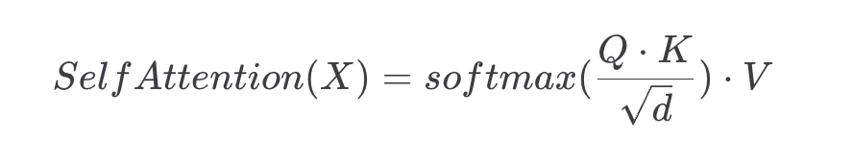
每一个 Token 向量通过线性投影生成三个身份：
- Query (Q)：我想找什么？（当前位置的搜索词）
- Key (K)：我能提供什么？（所有位置的索引标签）
- Value (V)：我具体的内容是什么？（所有位置的信息内容）
- 逻辑：通过计算 $$Q$$ 与 $$K$$ 的点积相似度，决定当前 Token 应该分多少注意力给上下文中的其他 Token，最后对 $$V$$ 进行加权求和。

- 多头机制 (Multi-Head)：
- 逻辑：不直接在 $$d_{model}$$ 全维度上计算一次注意力，而是将其拆分成 $$h$$ 个低维的“头”。
- 目的：允许模型在不同的子空间中并行学习。例如：头 1 关注指代关系，头 2 关注时态信息，头 3 关注句式结构。
- 维度演变：
- 输入：$$[B,S,d_{model}]$$
- 投影：分别乘以 $$W_{Q},W_{K},W_{V}$$，得到三个 $$[B,S,d_{model}]$$ 张量。
- 拆分：重塑（Reshape）为 $$[B,S,h,d_{head}]$$，并转置为 $$[B,h,S,d_{head}]$$（其中 $$d_{head}=d_{model}/h$$）
- 合并：计算完注意力后，将所有头拼接，再通过一个输出线性层 $$W_{O}$$ 还原回 $$[B,S,d_{model}]$$。

- 因果掩码 (Causal Mask)：
- 实现：在计算 $$Attention(Q,K)$$ 的矩阵（形状为 [S, S]）时，将右上角（未来信息）填充为$$−∞$$。
- 作用：确保第 $$t$$ 个位置在做 Softmax 时，未来的权重降为 0，严格遵守单向因果律（只能看过去）。

- 位置编码 (RoPE)：
- 逻辑：在投影得到 $$Q,K$$ 后，对其应用复数域或旋转矩阵变换。
- 意义：给 $$Q$$ 和 $$K$$ 注入旋转相位，使它们的点积结果直接受到“相对距离”的影响。

2. 前馈网络 (FFN / SwiGLU)
- 逻辑：在注意力层完成“空间维度”（Token 与 Token 之间）的信息交换后，FFN 在“通道维度”（Token 自身的特征）进行深度加工。

- SwiGLU 结构（Llama 3 标配）：
- 传统的 FFN 是两层线性层中间加一个 ReLU；SwiGLU 引入了门控机制。
- 计算过程：$$FFN_{SwiGLU}(x)=(Swish(xW)⋅xV)W_{2}$$。

- 维度操作与升维：
- 升维：通常将维度从 $$d_{model}$$ 提升至 $$d_{ff}$$。
- 形状变化：$$[B,S,d_{model}]→[B,S,d_{ff}]→[B,S,d_{model}]$$。

- 作用：如果说注意力机制是“把相关的词聚在一起”，那么 FFN 就是“对聚合后的信息进行逻辑推理和存储”。大模型中绝大部分的知识和逻辑推理能力都被认为存储在 FFN 的参数中。

2.1.3 输出层：从隐藏特征到词概率
经过 N 层 Block 后，输出张量的形状依然是 [B, S, d_model]。
- 最终归一化 (RMSNorm)：在输出前进行最后一次标准化，稳定梯度。
- LM Head (线性输出层)：
- 动作：使用一个巨大的 Linear 层，将向量维度从 d_model 映射回 vocab_size。
- 形状变化：[B, S, d_model] →[B, S, vocab_size]。
- Softmax 概率化：
- 对 vocab_size 维度进行 Softmax 运算，得到每一个词出现的概率。
- 训练目标：在训练时，我们知道位置 t 对应的真实标签是 t+1。如果模型给真实标签分配的概率越大，交叉熵损失（Loss）就越小。

